Día 19/09/2024

PRACTICO DE ECONOMÍA

Apellido y Nombre: 4 año B
Conceptos: Tema nº 1

A) Leer y analizar la siguiente situación problemática
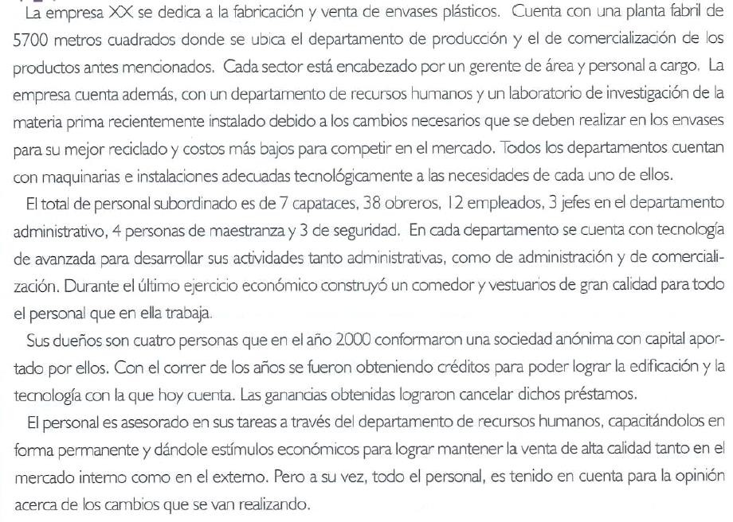
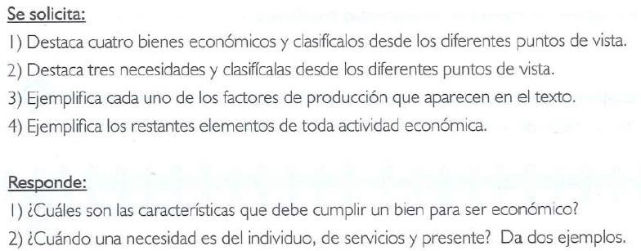

3) Observar las siguientes imágenes e identificar el tipo de actividad económica a la cual se refieren y a qué sector de la economía corresponde.
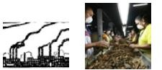

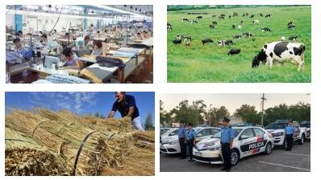
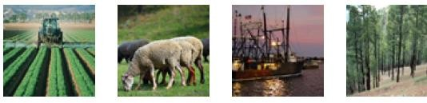

Preguntas de Metacognición

¿Cómo evalúas tu comprensión del tema estudiado hoy? | - Entendí completamente  - Entendí la mayor parte  - Entendí sólo una parte  - No entendí
¿Qué estrategias utilizaste para aprender este contenido? | - Atendí la explicación del docente  - Hice resúmenes o esquemas  - Estudié con un compañero  - Busqué información adicional
¿Qué harías diferente la próxima vez para mejorar tu aprendizaje? | -Dedicar más tiempo al estudio  -Pedir ayuda al profesor o a un compañero  - Hacer más preguntas durante la clase  - Realizar más actividades
¿Qué parte del tema te resultó más difícil de entender? | -Ninguna  - Una pequeña parte  - Varias partes  - Todo el tema
Podrías explicar el tema a un compañero o familiar? | - Sí, completamente  - Sí, en parte  - No, pero lo intenté  - No, no lo intenté

ACTIVIDADES RESUELTAS:

- -Envases plásticos: Bien de capital, ya que son fabricados por la empresa para ser comercializados y generar ingresos.

-Maquinaria: Bien de capital, necesario para la producción de envases plásticos y considerados un activo fijo.

- Materia prima (plástico): Bien intermedio, porque se utiliza en el proceso de producción para la creación de los envases.

-Comedor y vestuarios: Bien de consumo colectivo, ya que se trata de instalaciones que mejoran las condiciones de trabajo para todo el personal.

- –
-Necesidad de mejorar la tecnología: Necesidad empresarial de aumentar la eficiencia y competitividad.
Clasificación: necesidad secundaria para la empresa.

-Necesidad de capacitar al personal: Es una necesidad administrativa y organizacional para optimizar el rendimiento del personal. Clasificación: necesidad secundaria.

-Necesidad de reducir costos: Necesidad económica para mantener la competitividad en el mercado. Clasificación: necesidad de supervivencia empresarial.

- -Tierra: No se menciona directamente, pero la fábrica en la que operan ocupa 5700 metros cuadrados, lo cual es un uso de tierra para la actividad productiva.
-Trabajo: Está representado por los 38 obreros, 12 empleados, 3 jefes de departamento y demás personal que realizan las tareas de producción, supervisión y administración.
-Capital: Las instalaciones tecnológicas, la maquinaria y los créditos obtenidos para mejorar la planta.
-Empresa: La organización se menciona cuando hablan de la sociedad anónima formada por cuatro personas, quienes gestionan y dirigen la empresa.

- -Producción: La fabricación de envases plásticos mediante el uso de maquinaria y materia prima.

-Intercambio: La comercialización de los productos, tanto en el mercado interno como en el externo.

- Consumo: Los clientes que adquieren los envases plásticos producidos por la empresa.

-Distribución: No se menciona directamente, pero implícitamente está en la venta y distribución de los envases en el mercado.

RESPUESTAS RESUELTAS:

- Un bien económico debe ser *escaso, tener **utilidad, ser **transferible* y tener un *costo de producción*.

- Ejemplo 1: Atención médica inmediata (salud).
-Ejemplo 2: Necesidad de transporte para llegar a tiempo (transporte público).

Ambos ejemplos son del individuo, requieren servicios y son necesidades presentes.

- Primera imagen: -Sector: Sector secundario (industria).
Segunda imagen: -Sector: Sector primario (agricultura).
Tercera imagen: -Sector: Sector terciario (transporte).
Cuarta imagen: -Sector: Sector secundario (industria).
Quinta imagen: -Sector: Sector primario (ganadería).
Sexta imagen: -Sector: Sector terciario (servicios financieros).
Séptima imagen: -Sector: Sector primario (agricultura).
Octava imagen: -Sector: Sector terciario (servicios públicos o seguridad).
Novena imagen: -Sector: Sector primario (agricultura).
Decima imagen: -Sector: Sector primario (ganadería).
Onceava imagen: -Sector: Sector primario (pesca).
Doceava imagen: -Sector: Sector primario (silvicultura).

